The Cisco Catalyst® 2950-24 is a member of the Cisco Catalyst 2950 Series switches, and is a standalone, fixed-configuration, managed 10/100 switch providing user connectivity for small to mid-sized networks. This wire-speed desktop switch comes with Standard Image (SI) software features and offers Cisco IOS® functionality for basic data, video and voice services at the edge of the network.
Available for the Catalyst 2950 Series, the Cisco Network Assistant is a free centralized management application that simplifies the administration task of Cisco switches, routers, and wireless access point. Cisco Network Assistant offers user-friendly GUI interface to easily configure, troubleshoot, and enable and monitor the network.
- 24 10/100 ports
- 1 rack unit (RU) standalone switch
- Wire-speed desktop switches offering Cisco IOS® functionality for basic data, video and voice services at the edge of the network
- Standard Image (SI) software installed
- Ideal for desktop connectivity
Indicators:
- Per-port status LEDs: link integrity, disabled, activity, speed, and full-duplex indications
- System status LEDs: system, RPS, and bandwidth utilization indications

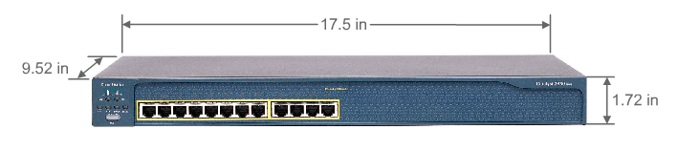

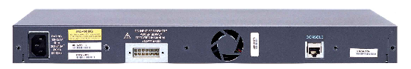

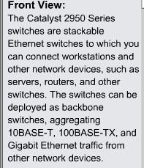
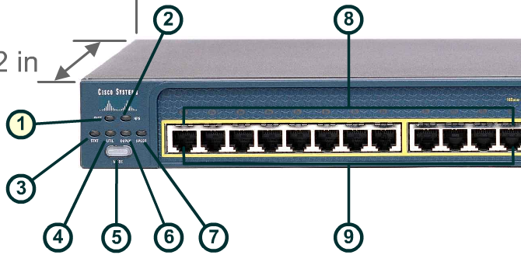

Коммутаторы серии Catalyst - каскадируемые Ethernet коммутаторы, к которым вы можете подсоединять рабочие станции и другие сетевые устройства, такие, как серверы, маршрутизаторы и другие коммутаторы. Коммутаторы могут быть использованы как магистральные коммутаторы, агрегирующие 10 BASE-T, 100 BASE-TX и Gigabit Ethernet трафик от других сетевых устройств.
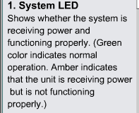
1. Системный светодиод
Показывает, получает ли система питание и функционирует ли правильно. (Зеленый цвет означает нормальное функционирование. Красный означает, что блок получает питание, но не функционирует правильно.)
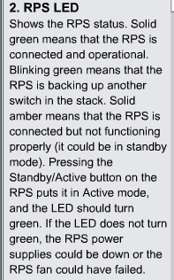
2. RPS светодиод
Показывает RPS статус. Постоянный зеленый означает, что RPS подсоединен и управляем (?). Мигающий зеленый означает, что RPS … другой коммутатор в каскаде (?). Постоянный красный означает, что RPS подсоединен, но не функционирует правильно (он может быть в режиме standby). Нажатие кнопки Standby/Active на RPS переводит его в активный режим, и светодиод начинает гореть зеленым. Если зеленый цвет не загорается, то RPS энергоснабжение может быть выключено, или RPS вентилятор может быть неисправным.
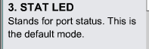
3. светодиод
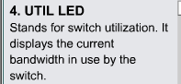

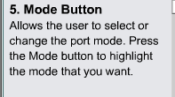

5. Кнопка режима

Позволяет пользователю выбрать или поменять режим порта. Нажмите кнопку Mode для выбора желаемого режима.

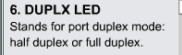

6. Дуплексный светодиод

